Gängige Überzeugungen vom Tod und dem „Danach“

Kompetenzorientierter Unterricht durch Erstellung interaktiver Online-Quizze

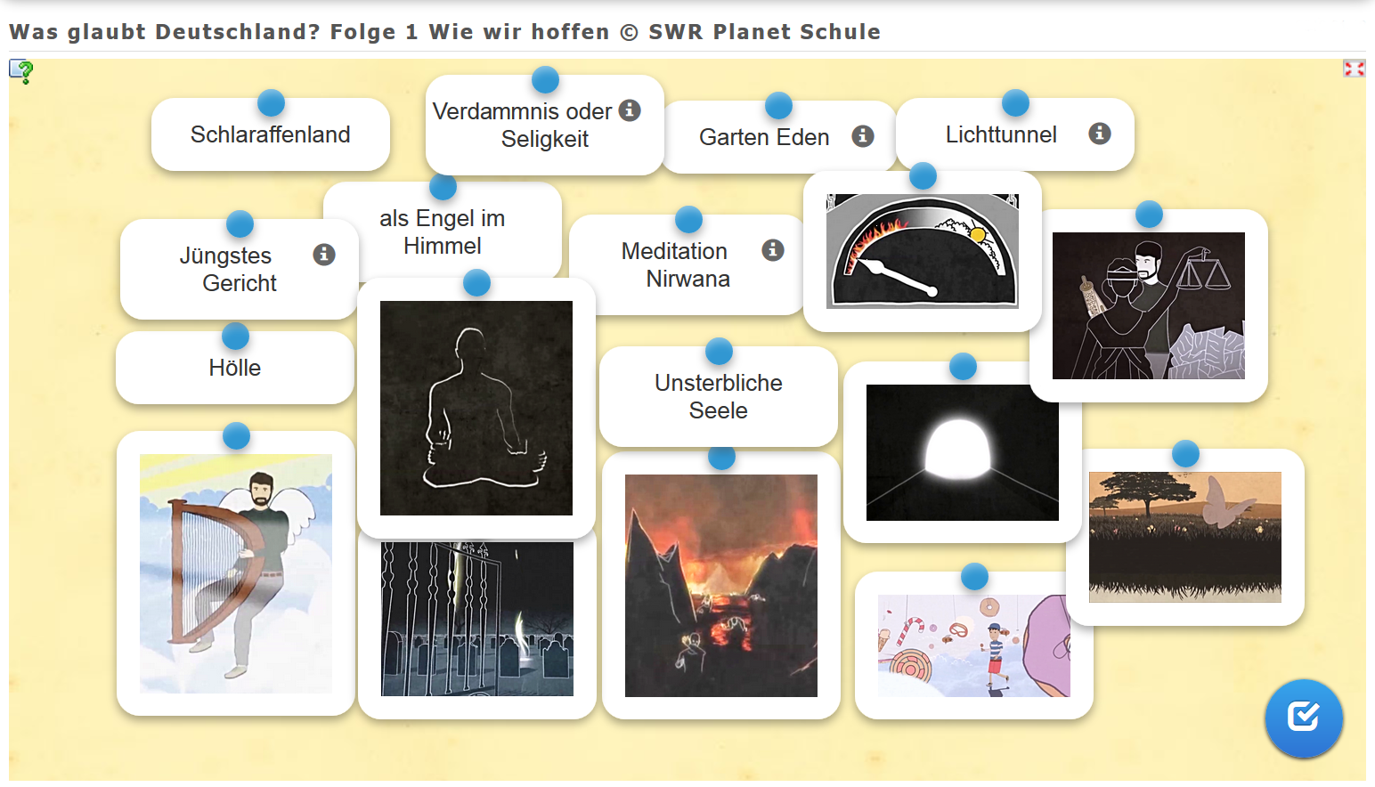
Beispielbild: Fertiges Quiz in Aktion
------------------------------------------------------------------------------------------------------------

Aufgabenstellung
a. Vorbereitung:
- Mit welchen Bildern aus den Erklärfilm-Abschnitten von „Was glaubt Deutschland“ (Folge 1) kann man die verschiedenen Glaubensüberzeugungen am besten illustrieren? Entnehmen Sie bis zu 10 passende Standbilder.
- Legen Sie sich Nutzeraccounts bei der kostenlosen Quizplattform LearningApps.org an.

b. Quizerstellung:
- Loggen Sie sich bei LearningApps.org ein, wählen Sie „App erstellen“, dann „Paare zuordnen“, dann „neue App erstellen“.
- Erstellen Sie sich in der Bearbeitungsansicht die Quizbestandteile mit den Bildern (hochladen) und passenden Textschildern.
- Zwischendurch mal testen, wie es aussieht? Gehen Sie auf „Fertigstellen und Vorschau anzeigen“.
- Bevor Sie die Seite verlassen: Gehen Sie auf „App speichern“ – damit können Sie Ihr Quiz bei „Meine Apps“ immer wiederfinden (wenn Sie sich später wieder einloggen).
- Mit „erneut anpassen“, „App überarbeiten“ können Sie jederzeit Ihr Quiz verbessern.

Bitte unbedingt beachten:
© SWR
Das Quiz können Sie als „private App“ anderen zur Verfügung stellen: Kopieren Sie dazu unten am Rand den Link oder einen QR-Code. Aber sorgen Sie dafür, dass es auch „privat“ bleibt (auch den Link nur als private Nachricht weitergeben)! Weder Sie noch andere haben die Rechte für die Veröffentlichung der Filmbilder. Bitte nicht auf den Button „öffentliche App“ gehen!

